2010高考二轮复习生物学案（12）
生物技术实践
【学法导航】
复习本部分知识一定要专注主干知识，不能一味追求知识的全面而深挖每一个知识点，本专题的主干知识主要集中在微生物的培养、传统发酵技术的应用即果酒和果醋的制作、酶技术、DNA的粗提取及鉴定和植物组织培养，植物成分的提取和血红蛋白的提取与分离，主要掌握大的方法。
复习每个小专题时建议“抓大放小”，也就是掌握大的方法和思路，对于一些细节问题没有必要花费太大的精力。因为本专题是主要时一些生物技术操作，主要是操作中的技术手段和方法，比如植物组织培养，主要要掌握组织培养的核心过程即脱分化和再分化，影响因素，条件。
复习时需要对相关知识进行归纳整理，如：果胶酶与纤维素酶的比较。
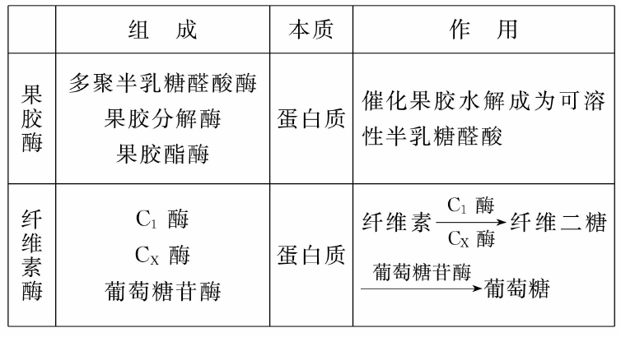

【专题综合】
本专题知识之间联系性不大，纵观近几年高考试题特别是新课标省份，关于选修1的命题主要是小专题内综合，很少有整个选修综合的，复习时建议认真学习六个小专题，将小专题内的知识弄清楚，而这六个专题之间没有必然的联系。

【典例精析】
经典模拟
【例题1】对细菌群体生长规律测定的正确的表述是
A．在液体培养基上进行 B．至少接种一种细菌
C．接种一个细菌 D．及时补充消耗的营养物质
【解析】细菌群体生长规律的测定是人们在一定条件下进行的。这些条件是：一种细菌、恒定容积的培养基，液体培养基、定时测定细菌总数。在这些条件下，才能测定出细菌的生长规律。测定时只能用一种细菌的子细胞群体的变化规律表达微生物的生长；恒定容积是给微生物提供一定的生存环境；液体培养基才能通过样品推测细菌总数。若接种多种细菌，则会发生种间斗争而不能测定一种微生物的生长规律。在接种时，要保证一定的接种量。
【答案】A
【例题2】在微生物群体生长规律的测定中，种内斗争最显著最激烈的时期是
A．调整期 B．对数期 C．稳定期 D．衰亡期
【解析】种内斗争是一种生态因素。种内斗争反应了种内生物对生存空间和生活资源的争夺。在生活空间充裕，营养充足的时候，种内斗争的程度是比较低的。随着微生物个体数目的增加，每个个体的生存空间越来越少，营养物质也越来越少，每个个体对生存空间和资源的争夺也越来越激烈，种内斗争就越来越激烈。由此可知，在稳定期的种内斗争最激烈。在衰亡期，微生物的数目已经开始减少，pH已经极度不适于微生物的生存，次级代谢产物积累到很高的程度，这时的微生物的生存斗争主要是与无机环境的斗争。
【答案】C
【例题3】温度对发酵过程的影响，不正确的是
A．温度过高，发酵周期缩短，产量降低 B．温度不影响生物合成的途径
C．温度能影响菌种对营养物质的吸收 D．菌体生长和产物合成所需的最适温度不一定相同
【解析】解答此题需要从以下几方面入手分析：第一，发酵过程需要适宜的温度，如果温度过高，酶很快失活，菌体衰老，发酵周期就会缩短，产量也会降低；第二，温度能影响生物合成的途径，这是因为生物合成过程需要酶，酶的活性与温度高低有关；第三，菌种吸收营养物质一部分是通过主动运输来完成的，需呼吸作用提供能量，这与温度有关；第四，菌体生长和产物合成需体内旺盛的代谢作基础，而用于生长繁殖和代谢产物生成的酶不同，因此所需的最适宜的温度也不一定相同。
【答案】B
【例题4】抗生素作为治疗细菌感染的药物，其高效性和巨大的经济价值使抗生素工业经久不衰。其中青霉素的发现和应用具有划时代的意义。
⑴青霉素发酵产生青霉素。青霉菌的新陈代谢类型是 ，青霉素是青霉菌的 代谢产物。
⑵在生产和科研中，常选用处于 期的青霉菌作为菌种或研究材料，因为此时的青霉菌代谢旺盛， 和 比较稳定。

⑶对青霉菌菌体生长情况的测定：取一定体积的发酵液，经离心分离、反复洗涤后， ，再计算发酵罐中菌体的总重量。
【解析】青霉菌属于真菌，其代谢类型应为异养需氧型，而青霉素作为它的代谢产物，并不是它生长、繁殖所必需的，所以青霉素应属于次级代谢产物。在测定培养基上青霉菌菌体的生长情况时，常用的方法有两种：一种是测量青霉菌的细胞数目，另一种是测重量，取一定体积的发酵液，经离心分离、反复洗涤后，称菌体的湿重，或烘干后称干重，再由此计算出其中的细胞总重量。在细菌生长的四个主要时期中，因为处于对数期的细菌代谢旺盛，个体的形态和生理特性比较稳定，常作为生产用的菌种和科研的材料。
【答案】⑴异养需氧型 次级 ⑵对数 个体的形态生理特性 ⑶称菌体的湿重（称烘干后的重量）
【考点分析】
【例题5】水果罐头盖上印有“如发现盖子鼓起，请勿选购”的字样，引起盖子鼓起的最可能原因是
A、好氧型细菌呼吸，产生CO2和H2O B、酵母菌呼吸，产生CO2和C2H5OH
C、乳酸菌呼吸，产生 CO2和 C3H6O3 D、酵母菌呼吸，产生CO2和 H2O
【解析】罐头是密封、杀菌的，但不排除有微生物的孢子等存活下来，只有进行无氧呼吸的微生物可以生存；罐头鼓胀是过期后微生物生活产气的结果，乳酸菌无氧呼吸产生乳酸，无气体产生；酵母菌既可以在有氧条件下生活，也可以在无氧条件下发酵产生酒精和二氧化碳。
【答案】B
【例题6】有人测定了A、B、C、D四种植物体内多种酶的活性与温度的关系，结果如下图所示。根据图中的信息，你认为在25摄氏度条件下，竞争能力最强的生物和对温度适应范围最广的生物分别是
A B和D B B和C C B和A D A和C

催 C D
化 100 A B
效
率 50
高考资源网
（ %）

0 5 10 15 20 25 30 35 40
【解析】酶活性具有一定的温度范围和适宜温度，温度过高酶会失活，低温对酶活性抑制；在一定温度下，最适宜该温度的酶活性最强，该生物生活的也最好，竞争力就强；酶有活性的范围最大，生物的生存温度范围就越广。
【答案】A
【例题7】关于洗衣粉中的酶说法错误的是
A．洗衣粉中的酶是人工合成的无机催化剂
B.洗衣粉中的酶是生物工程的产物
C．加酶洗衣粉也有保质期，时间长了，酶活性会降低或丧失
D．加酶洗衣粉中磷的含量比普通洗衣粉低
【解析】酶是活细胞产生的具有生物催化作用的有机物。
【答案】A
【考点分析】主要考查酶工程
【例题8】随着生物技术的发展，酶在社会生产、生活中的应用越来越广泛。下列说法错误的是
A．利用酶生产某些化工产品，能显著降低能耗、减少污染，节约成本
B．“加酶洗衣粉”的洗涤效果与水温、酸碱度有关，与污物或衣物的性质无关
C．用于治疗消化不良症的肠溶多酶片含有多种消化酶，但嚼服后会失去疗效
D．要较长时间保持酶活性，各种酶制剂都应保存在低温的条件下
【解析】“加酶衣粉”的洗涤效果与水温、酸碱度有关，与污物或衣物的性质也有关，因为酶的活性和温度酸碱度的有关，酶具有专一性。
【答案】B
【例题9】关于果醋制作过程中的叙述正确的是
A．打开发酵瓶是因为全过程需要通入氧气，排出二氧化碳
B．醋酸菌在糖源和氧气充足时，能将葡萄糖分解成醋酸和二氧化碳
C．当糖源不足时，醋酸菌可将酒精分解成醋酸
D．要使果酒变成果醋只需通入氧气，加入醋酸菌就可以了
【解析】醋酸菌和酵母菌发酵的区别在于前者需氧，不产生二氧化碳，而且发酵的最适温度也不同。
【答案】C
【例题10】下面为番茄植物组织培养过程的流程图解，以下相关叙述不正确的是
植物
叶片
叶组织块
愈伤组织
具根芽的胚状体
人工种子
种苗

a
b
c
d
e

A．脱分化发生在b步骤，形成愈伤组织，在此过程中植物激素发挥了重要作用
B．再分化发生在d步骤，是愈伤组织重新分化成根或芽等器官的过程
C．从叶组织块到种苗形成的过程说明番茄叶片细胞具有全能性
D．人工种子可以解决有些作物品种繁殖能力差、结子困难或发芽率低等问题
【解析】再分化应该是指处于未分化原始状态的愈伤组织重新分化出根芽的过程，应是c处。
【答案】B
【考点分析】主要考查植物组织培养
高考再现
【例题11】下列关于细菌的叙述，错误的是（ ）
A．硝化细菌能以NH₃作为氮源和能源物质
B．某些细菌可以利用光能因定CO₂合成有机物
C．生长因子是某些细菌生长过程中需要额外补充的营养物质
D．含伊红和美蓝试剂的培养基不能用来签别牛奶中的大肠杆菌
【解析】某些细菌如蓝细菌（蓝藻）、光合细菌以及红螺菌都能进行光合作用。生长因子是指微生物生长不可缺少的微量有机物，主要包括维生素、氨基酸和碱基等。而微生物的营养物质包括水、无机盐、碳源、氮源和生长因子，它们都是要从外界获得补充的。常用的伊红美蓝乳糖培养基，可用来鉴别饮用水和乳制品中是否存在大肠杆菌等细菌，如果有大肠杆菌，则菌落呈黑色。
【答案】D
【例题12】某化工厂的污水池中，含有一种有害的、难于降解的有机化合物A，研究人员用化合物A、磷酸盐、镁盐以及微量元素配制的培养基，成功地筛选到能高效降解化合物A的细菌（目的菌）。实验的主要步骤如下图所示。请分析回答问题：
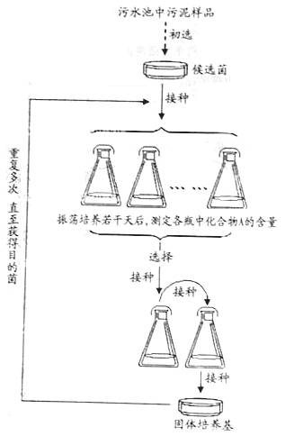

（1）培养基中加入化合物A的目的是筛选 ，这种培养基属于 培养基。
（2）“目的菌”生长所需的氮源和碳源是来自培养基中的 ，实验需要振荡培养，由此推测“目的菌”的代谢类型是 。
（3）培养若干天后，应选择培养瓶中化合物A含量 的培养液，接入新的培养液中连续培养，使“目的菌”的数量 。
（4）转为固体培养时，常采用 的方法接种，获得单菌落后继续筛选。
（5）若研究“目的菌”的生长规律，将单个菌落进行液体培养，可采用 的方法进行计数，以时间为横坐标，以 为纵坐标，绘制生长曲线。
（6）实验结束时，使用过的培养基应该进行 处理后，才能倒掉。
【解析】题干中首先说明了A是有机物，后来在培养基中双增加了磷酸盐、镁盐以及微量元素，通过比较各培养瓶中A的多少，选出“目的菌”，由此还可推断出“目的菌”所需碳源和氮源来自A，是异养型。获得“目的菌”种后，选进行扩大培养，培养过程中及培养结束后注意灭菌。
【答案】⑴目的菌 选择 ⑵化合物A 异养需氧型 ⑶减少 增加 ⑷划线 ⑸定期取样“目的菌”数目的对数 ⑹灭菌
【例题13】关于“DNA粗提取和鉴定”的实验原理的叙述中，正确的是
A．用猪血为实验材料的原因是猪血的红细胞有细胞核，DNA含量多
B．利用 DNA 在2mol/L的氯化钠溶液中溶解度最低，易析出的特性提取DNA
C．利用 DNA 不溶于酒精，而细胞中的其他物质可溶于酒精的特性提纯DNA
D．利用DNA与二苯胺作用而显现紫色的特性鉴定DNA
【解析】猪的红细胞是没有细胞核的，DNA在2mol/L的氯化钠溶液中溶解度最大，DNA与二苯胺水浴共热显蓝色。
【答案】C
【考点分析】考查DNA的粗提取与鉴定
【例题14】请回答下列与实验室提取芳香油有关的问题：
（1）植物芳香油的提取可采用的方法有压榨法、_____和_____。
（2）芳香油溶解性的特点是不溶于_____，易溶于_____，因此可用_____作为提取剂来提取芳香油。
（3）橘子果实含有芳香油，通常可用_____作为材料提取芳香油，而且提取时往往选用新鲜的材料，理由是_____。
（4）对材料压榨后可得到糊状液体，为除去其中的固体物获得乳状液可采用的方法是_____。
（5）得到的乳状液加入氯化钠并放置一段时间后，芳香油将分布于液体的_____层，原因是_____。加入氯化钠的作用是_____。
（6）从乳状液中分离得到的芳香油中要加入无水硫酸钠，此剂的作用是_____。
【解析】（1）植物芳香油的提取可采用的方法有压榨法、蒸馏法、萃取法.（2）芳香油溶解性的特点是不溶于水，易溶于有机溶剂，因此可用有机溶剂作为提取剂来提取芳香油。（3）一般采用新鲜的橘子皮来提取橘皮精油，因为新鲜的含有芳香油多（4）除去液体中的固体常用方法是过滤。（5）芳香油密度比水小，且不溶于水，会浮在液体的表面。加入氯化钠会增加水层密度，使油和水分层。（6）无水硫酸钠的作用可以吸收芳香油中残留的水分。
【答案】（1）蒸馏法 萃取法（每空1分，共2分）
（2）水 有机溶剂 有机溶剂（每空1分，共3分，其他合理答案也给分）
（3）橘子皮 芳香油含量较高（每空1分，共2分）
（4）过滤（2分，其他合理答案也给分）
（5）上（1分） 油层的密度比水层小（3分，其他合理答案也给分）
增加水层密度，使油和水分层（2分）
（6）吸收芳香油中残留的水分（3分）
【考点分析】考查实验室提取芳香油有关知识
【例题15】桃果实成熟后，如果软化快，耐贮运性就会差。下图表示常温下A、B两个品种桃果成熟后硬度等变化的实验结果。
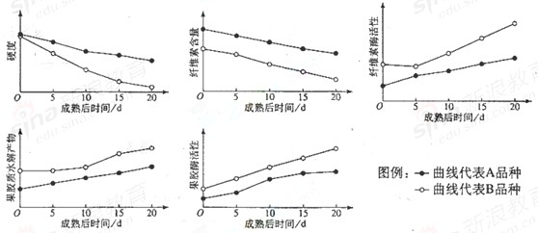
据图回答：
⑴该实验结果显示桃果实成熟后硬度降低，其硬度降低与细胞壁中的________降解由关，该物质的降解与_________的活性变化有关：也与细胞壁中的__________降解有关，该物质的降解与__________的活性变化有关。
⑵A、B品种中耐贮运的品种是__________。
⑶依据该实验结果推测，桃果实采摘后减缓变软的保存办法应该是_________，因为____________________。
⑷采摘后若要促使果实提前成熟，科选用的方法由___________和__________________。
⑸一般来说，果实成熟过程中还伴随着绿色变浅，其原因是____________。
【解析】⑴.由题图的坐标曲线可以获得如下信息：随着果实成熟，硬度下降，纤维素的含量也下降，纤维酶的活性升高，果胶质水解产物升高，果胶酶的活性升高。据此可推出：桃果实成熟软化与细胞壁中的纤维素与果胶质的水解有关，因为此过程两种酶的活性明显增加。
⑵.从桃果实成熟后的曲线变化看出:品种A的硬度下降缓慢，因此易于贮存运输。
⑶.依据实验中的曲线图，果实变软，与纤维素酶和果胶酶的活性有关，低温可降低酶的活性，因而低温可减缓果实的软化，利于贮运。
⑷.由上题的分析可知，促进果实的提早成熟，可以适当的提高贮存其间的温度。另外，还可用乙烯进行促熟处理。
⑸.果实的绿色主要是叶绿素的颜色。绿色变浅。说明叶绿素含量下降了
【答案】⑴纤维素 纤维素酶 果胶质 果胶酶 ⑵A ⑶适当的降低温度 低温可降低有关的酶的活性，延缓果实的软化 ⑷用乙烯进行处理 适当提高贮存温度 ⑸叶绿素含量降低
【考点分析】本题联系生产生活的实际，考查果实中酶的活性变化、物质含量变化与果实成熟的关系。侧重于考查图文信息的提取与转化能力。
【例题16】氯苯化合物是重要的有机化工原料，原因不易降解，会污染环境。某研究小组依照下列实验方案（图1）筛选出能高效降解氯苯的微生物SP1菌，培养基配方如表1。
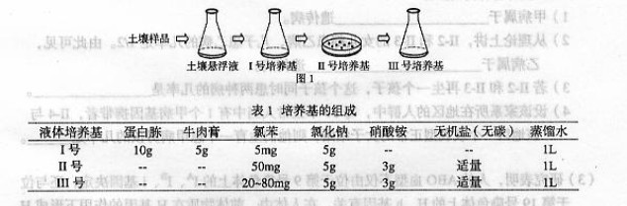
（1）配制Ⅱ号固体培养基时，除添加Ⅱ号液体培养基成分外，还应添加1%的____________。
（2）培养基配制时，灭菌与调PH的先后顺序是____________。
（3）从用途上来说，Ⅰ号培养基和Ⅱ号培养基分别属于____________培养基和____________培养基。在Ⅱ号培养基中，为SP1菌提供氮源的成分是____________。
（4）在营养缺乏或环境恶劣时，SP1的菌体会变成一个圆形的休眠体，这种休眠体被称为
____________。
（5）将SP1菌接种在含不同浓度氯苯的Ⅲ号培养液中培养，得到生长曲线（如图2）。从图2可知SP1菌在____________培养条件下最早停止生长，其原因是____________。
【解析】（1）固体培养基必须含有适量的琼脂；
（2）配置培养基时应先调PH后灭菌；
（3）Ⅰ号培养基是为了获得更多的菌株，属于通用培养基，Ⅱ号培养基是为选择出SP1菌株属于选择培养基，Ⅱ号培养基成分中含N物质为硝酸铵，则应由它为SP1菌株提供氮源；
（4）在恶劣环境下一些菌体会形成芽孢休眠体，来度过不良环境；
（5）SP1菌株是以氯苯为碳源，当氯苯消耗尽菌株因缺少碳源而不能继续生存，故氯苯含量越少，SP1菌株越早停止生长。
【答案】（1）琼脂
（2）先调PH，后灭菌
（3）通用 选择 硝酸铵
（4）芽孢
（5）20mg/L氯苯 硝酸最早耗尽
【考点分析】本题主要考查微生物相关知识。

